西安电子科技大学

SoC微体系结构设计 课程实验报告
实验名称 ALU算术逻辑单元设计
计算机科学与技术学院 2003018 班
成 绩

姓名 江志航 学号 20009100359
实验日期 2023 年 6 月 3 日
实验地点 EII-505 实验批次 2

指导教师评语：

指导教师：
年 月 日
实验报告内容基本要求及参考格式
一、实验目的
二、实验所用仪器（或实验环境）
三、实验基本原理及步骤（或方案设计及理论计算）
四、实验数据记录（或仿真及软件设计）
五、实验结果分析及回答问题（或测试环境及测试结果）

实验目的
（1）掌握 ALU 功能及工作原理；
（2）掌握 ALU 与其他模块信号之间的关联性。

实验基本原理及内容
- ALU 功能与结构：

算术逻辑单元（ALU）:执行各种算术和逻辑运算。

算术运算操作 :加、减、乘、除

逻辑运算操作:与、或、非、异或

ALU 输入:操作数以及来自控制单元的控制命令
➢
ALU 输出:运算结果，以及状态信息

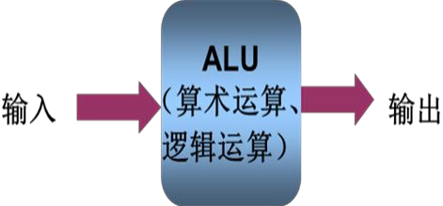
- 基于器件的 8 位 ALU 设计

采用硬件描述语言语言设计 74373 及 74181 模块，并通过相应的接口将两个模块连接在一
起形成 8 位 ALU 模块。
如下图所示：
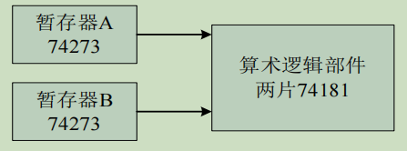
- 采用硬件描述语言语言设计 ALU 模块

具体端口定义如下：

entity alu is
Port (m_a,m_b:in std_logic_vector(7 downto 0);
c0:in std_logic;
s:in std_logic_vector(4 downto 0);
f_in:in std_logic_vector(1 downto 0);
data: out std_logic_vector(7 downto 0);
cy,zn: out std_logic );
end alu;

实验代码

ALU 逻辑计算部分代码：

LIBRARY IEEE;
USE IEEE.STD_LOGIC_1164.ALL;
USE IEEE.STD_LOGIC_UNSIGNED.ALL;

ENTITY cal IS
PORT (
S : IN STD_LOGIC_VECTOR(3 DOWNTO 0 );
A : IN STD_LOGIC_VECTOR(7 DOWNTO 0);
B : IN STD_LOGIC_VECTOR(7 DOWNTO 0);
F : OUT STD_LOGIC_VECTOR(7 DOWNTO 0);
M : IN STD_LOGIC;
CN : IN STD_LOGIC;
CO : OUT STD_LOGIC );
END cal;
ARCHITECTURE behav OF cal IS
SIGNAL A9 : STD_LOGIC_VECTOR(8 DOWNTO 0);
SIGNAL B9 : STD_LOGIC_VECTOR(8 DOWNTO 0);
SIGNAL F9 : STD_LOGIC_VECTOR(8 DOWNTO 0);
BEGIN
A9 <= '0' & A ; B9 <= '0' & B ;
PROCESS(M,CN,A9,B9)
BEGIN
CASE S IS
WHEN "0000" => IF M='0' THEN F9<=A9 + CN ; ELSE F9<=NOT A9; END IF;
WHEN "0001" => IF M='0' THEN F9<=(A9 or B9) + CN ; ELSE F9<=NOT(A9 OR B9); END IF;
WHEN "0010" => IF M='0' THEN F9<=(A9 or (NOT B9))+ CN ; ELSE F9<=(NOT A9) AND B9; END IF;
WHEN "0011" => IF M='0' THEN F9<= "000000000" - CN ; ELSE F9<="000000000"; END IF;
WHEN "0100" => IF M='0' THEN F9<=A9+(A9 AND NOT B9)+ CN ; ELSE F9<=NOT (A9 AND B9); END IF;
WHEN "0101" => IF M='0' THEN F9<=(A9 or B9)+(A9 AND NOT B9)+CN ; ELSE F9<=NOT B9; END IF;
WHEN "0110" => IF M='0' THEN F9<=(A9 - B9) - CN ; ELSE F9<=A9 XOR B9; END IF;
WHEN "0111" => IF M='0' THEN F9<=(A9 or (NOT B9)) - CN ; ELSE F9<=A9 and (NOT B9); END IF;
WHEN "1000" => IF M='0' THEN F9<=A9 + (A9 AND B9)+CN ; ELSE F9<=(NOT A9)and B9; END IF;
WHEN "1001" => IF M='0' THEN F9<=A9 + B9 + CN ; ELSE F9<=NOT(A9 XOR B9); END IF;
WHEN "1010" => IF M='0' THEN F9<=(A9 or(NOT B9))+(A9 AND B9)+CN ; ELSE F9<=B9; END IF;
WHEN "1011" => IF M='0' THEN F9<=(A9 AND B9)- CN ; ELSE F9<=A9 AND B9; END IF;
WHEN "1100" => IF M='0' THEN F9<=(A9 + A9) + CN ; ELSE F9<= "000000001"; END IF;
WHEN "1101" => IF M='0' THEN F9<=(A9 or B9) + A9 + CN ; ELSE F9<=A9 OR (NOT B9); END IF;
WHEN "1110" => IF M='0' THEN F9<=((A9 or (NOT B9)) +A9) + CN ; ELSE F9<=A9 OR B9; END IF;
WHEN "1111" => IF M='0' THEN F9<=A9 - CN ; ELSE F9<=A9 ; END IF;
WHEN OTHERS => F9<= "000000000" ;
END CASE;
END PROCESS;
F<= F9(7 DOWNTO 0) ; CO <= F9(8) ;
END behav;

仿真代码：

library IEEE;
use IEEE.STD_LOGIC_1164.ALL;

entity test_tb is
end test_tb;

architecture sim of test_tb is

-- Component declaration
component cal is
Port (S : in STD_LOGIC_VECTOR(3 downto 0);
A : in STD_LOGIC_VECTOR(7 downto 0);
B : in STD_LOGIC_VECTOR(7 downto 0);
F : out STD_LOGIC_VECTOR(7 downto 0);
M : in STD_LOGIC;
CN : in STD_LOGIC;
CO : out STD_LOGIC);
end component;

-- Signals
signal S_tb : STD_LOGIC_VECTOR(3 downto 0);
signal A_tb : STD_LOGIC_VECTOR(7 downto 0);
signal B_tb : STD_LOGIC_VECTOR(7 downto 0);
signal F_tb : STD_LOGIC_VECTOR(7 downto 0);
signal M_tb : STD_LOGIC;
signal CN_tb : STD_LOGIC;
signal CO_tb : STD_LOGIC;

begin

-- Instantiate the cal entity
uut: cal
port map (
S => S_tb,
A => A_tb,
B => B_tb,
F => F_tb,
M => M_tb,
CN => CN_tb,
CO => CO_tb
);

-- Stimulus process
stimulus_proc: process
begin
-- Initialize inputs
S_tb <= (others => '0');
A_tb <= (others => '0');
B_tb <= (others => '0');
M_tb <= '0';
CN_tb <= '0';

wait for 10 ns;

A_tb <= "00000011";
B_tb <= "00000011";

-- test for a + b + cn
S_tb <= "1001";
M_tb <= '0';
CN_tb <= '0';
wait for 10 ns;
CN_tb <= '1';
wait for 10 ns;

-- test for not (a xor b)
M_tb <= '1';
wait for 10 ns;

A_tb <= "10110011";
B_tb <= "10100001";

-- test for (a - b) - cn
s_tb <= "0110";
M_tb <= '0';
CN_tb <= '0';
wait for 10 ns;
CN_tb <= '1';
wait for 10 ns;

-- test for a xor b
M_tb <= '1';
wait for 10 ns;

wait;
end process stimulus_proc;

end sim;

实验仿真结果
：
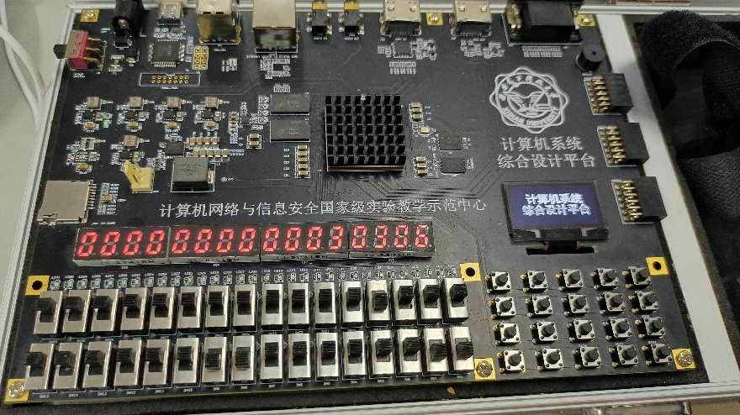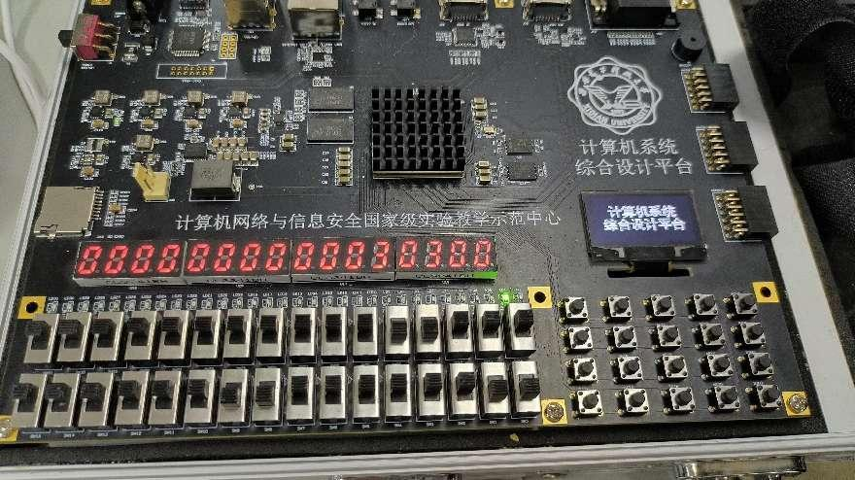

仿真结果：

我对 ALU 其中的 2 个功能模块进行了仿真：

第一个模块：

test for a + b + cn

test for not (a xor b)

第二个模块：

test for (a - b) - cn

test for a xor b

仿真情况如下：

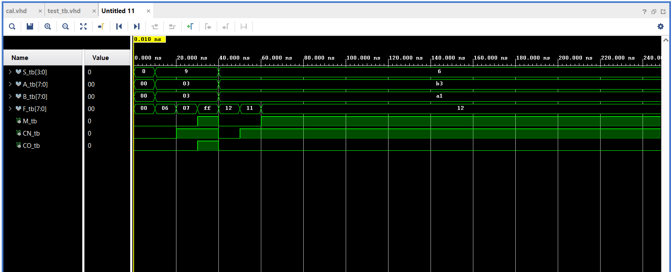

实验结果分析及心得体会

分别在实验室机器测试和在宿舍仿真测试了两个 ALU 功能，均正确得到结果。

ALU代表算术逻辑单元（Arithmetic Logic Unit），它是计算机处理器中的一个关键组件。ALU执行各种算术和逻辑运算，如加法、减法、逻辑与、逻辑或等等。它通常是计算机中的核心部分之一，用于执行各种算术和逻辑操作，从而实现计算和判断。

当涉及到进行复杂计算或逻辑操作时，CPU将指令发送到ALU，然后ALU根据指令执行相应的操作。例如，如果要执行两个数的加法，CPU会将指令发送到ALU，然后ALU将执行加法运算，并将结果返回给CPU。

在进行ALU实验时，我学习到ALU的内部结构和设计原理，掌握了使用逻辑门和触发器来构建各种算术和逻辑电路，实现不同的操作。我学习到如何将多个ALU组合在一起以实现更复杂的功能。

通过进行ALU实验，我深入了解了计算机的底层工作原理，包括数据的表示和处理。我学习到逻辑设计和数字电路的基本概念。这对于理解计算机体系结构和计算机组成原理非常有帮助。

